Como acessar a rede WIFI da Funcel – Usuários Windows XP

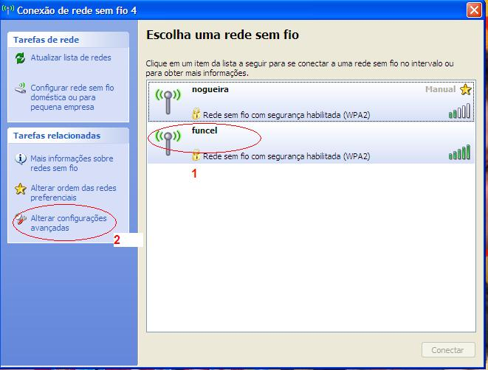
Passo 1: Em “conexões de rede sem fio”, clique 2x para se conectar na rede funcel, a conexão ira falhar.
Passo 2: Logo que a conexão falhar clique em “alterar configurações avançadas”.

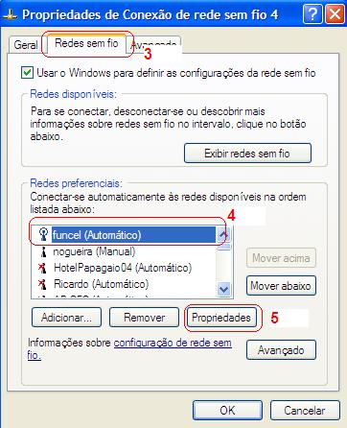

Passo 3: Em “propriedades de conexão”, clique na aba “redes sem fio”.
Passo 4: selecione em “redes preferencias” a rede da funcel.
Passo 5: clique em “propriedades”.

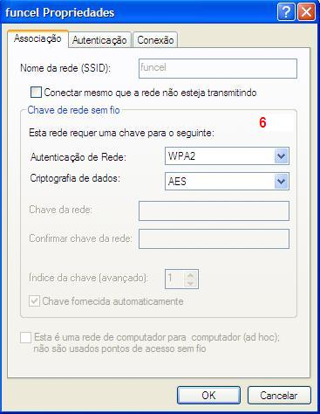
Passo 6: em “associação/autenticação de rede”, verifique se esta como WP2, e em “associação/criptografia de dados”, AES.

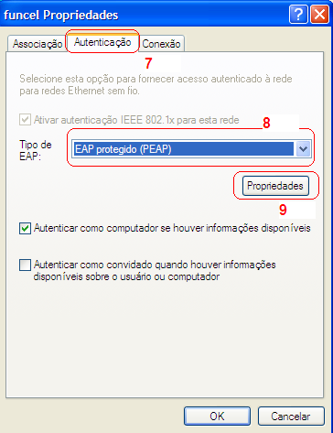

Passo7: clique na aba “autenticação”.
Passo 8: no “tipo de EAP”, escolha EAP protegido (PEAP).
Passo 9: clique em “propriedades”.

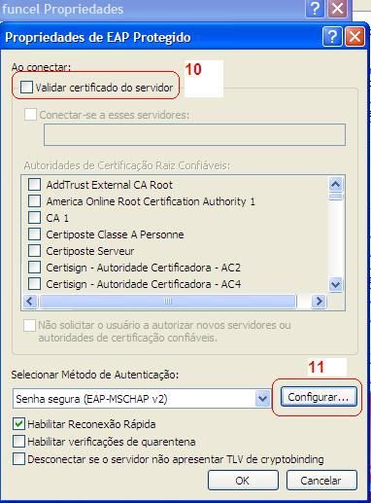
Passo 10: desmarque a opção “validar certificado do servidor”.
Passo 11: clique em “configurar”.

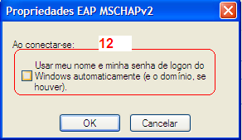
Passo 12: desmarque a opção “usar meu nome e minha...” e confirme com OK nas telas abertas.

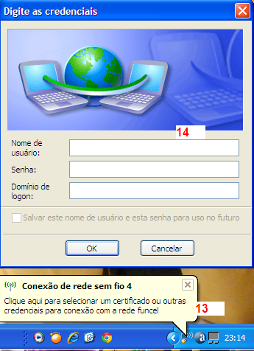
Passo 13: clique no balão das conexões da rede sem fio.
Passo 14: autentique com seu usuário e senha o nome de domínio não é necessário

Esta configuração é feita apenas na primeira vez que for se conectar na rede Funcel, as credenciais serão salvas no computador.

